18_РаботаС_гитХаб

1. **Как узнать, связан-ли репозиторий GIT на ноуте с GitHab?**
2. **Про соответствие репозиториев Git(на ноуте) GitHub в облаке**

<https://ru.stackoverflow.com/questions/736075/%D0%9D%D0%B5-%D0%BC%D0%BE%D0%B3%D1%83-%D1%81%D0%B4%D0%B5%D0%BB%D0%B0%D1%82%D1%8C-push-%D0%B2%D1%82%D0%BE%D1%80%D0%BE%D0%B3%D0%BE-%D0%BF%D1%80%D0%BE%D0%B5%D0%BA%D1%82%D0%B0-%D0%BD%D0%B0-github>

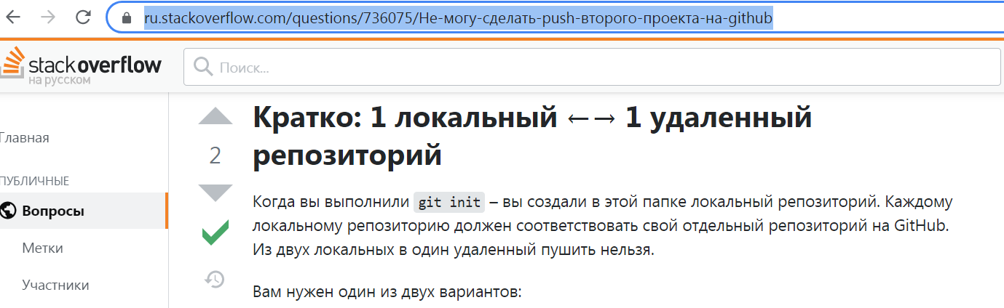

1. **Как узнать местоположение репозитория Git на компьютере под управлением Windows.**

<https://ru.stackoverflow.com/questions/729220/%D0%9A%D0%B0%D0%BA-%D1%83%D0%B7%D0%BD%D0%B0%D1%82%D1%8C-%D0%BA%D0%B0%D0%BA%D0%B8%D0%B5-%D0%B5%D1%81%D1%82%D1%8C-git-%D1%80%D0%B5%D0%BF%D0%BE%D0%B7%D0%B8%D1%82%D0%BE%D1%80%D0%B8%D0%B8-%D0%BD%D0%B0-%D1%83%D1%81%D1%82%D1%80%D0%BE%D0%B9%D1%81%D1%82%D0%B2%D0%B5>

………….

1. **Какие признаки наличия репозитория Git?**

*Признаки наличия репозитория Git – наличие в папке каталога(файла) скрытого файла с именем .git*

*Take a photo……………*

1. **…………………..В каталоге “Git” лежит ………………………**

*В каталоге “Git” лежит*(это\не путать с\ не репозитории Git, а это есть приложениее, котооре позволяет )

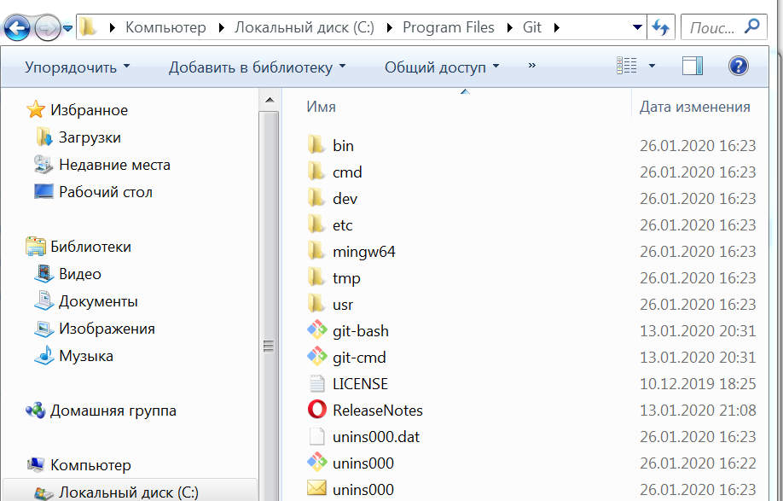

1. **В меню «выполнить» …………………………..**

*Находиться 3 приложения для виндовс, которые позволяют работать в в виндов с репозиториями Гит:*

*Git Bash – это …….*

*Git CMD – это ……*

*Git GUI – это ……*

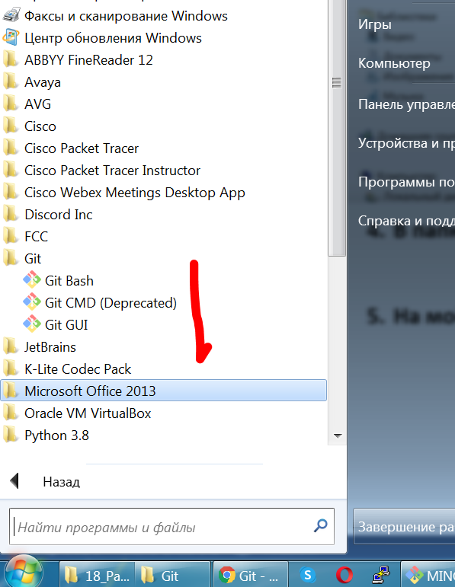

1. **На моём ноуте Git репозитории находятся**

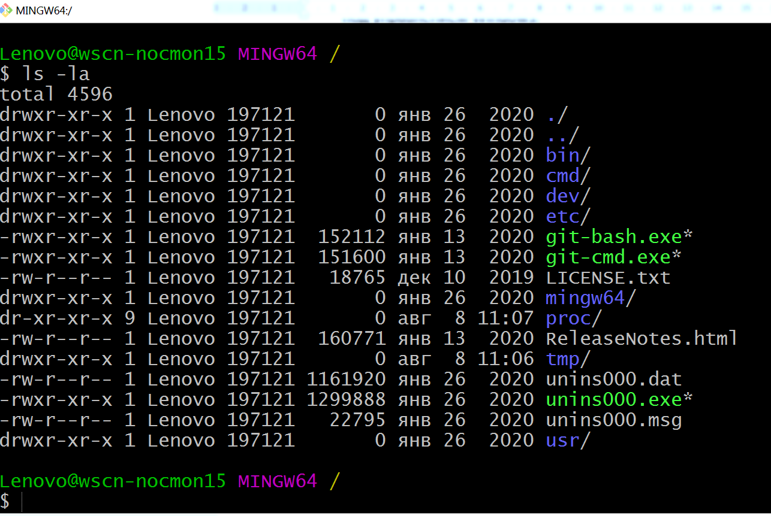

*Или*

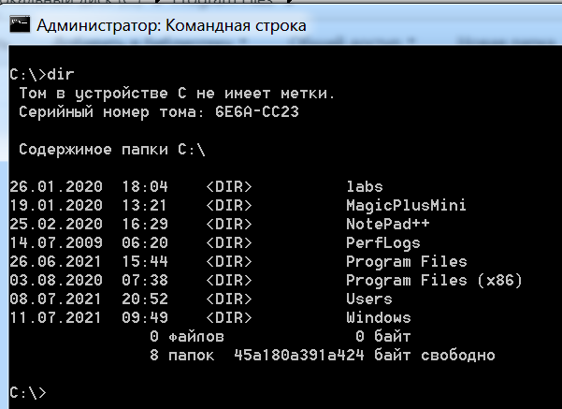

*Или*

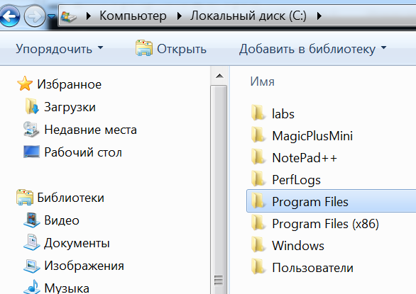

……………………………….

1. **Сколько Git репозиториев может быть на компе?**

*Репозиториев Git на компе может быть сколько угодно, но лучше иметь чтобы на компе был один-единственный репозиторий?*

1. **Как я могу с моего ноута послать файлы в GitHub?**

*Для того, чтобы с моего ноута послать файлы в GitHub необходимо чтобы файлы лежали в специальном каталоге: 1. под названием «Проект……такой-то»; 2. В этом специальном каталоге должны быть специальные файлы(каталоги), делающие из обычной папки файловой системы, репозиторий Git.*

* 1. *Из PyCharm*
  2. *Из командной строки Виндовс*
  3. *Из туловины Git Bash*
  4. *Из …..*

1. **Текущая активность**

*В моём репозитории на ГитХаб для совместной работы с Кириллом в папку «[Sergechirkov](https://github.com/Sergechirkov)/[ExchangeNataliSamoilenko](https://github.com/Sergechirkov/ExchangeNataliSamoilenko)» положил файл «ОтКириллаTask_6_2b_v1».*

## *8.1.как в линуксе перейти в нужный каталог. И я не знаю на каком устройстве (диске) лежит этот каталог.*

Сначала надо посмотреть, какие диски есть командой ls -l /dev/ | grep sd

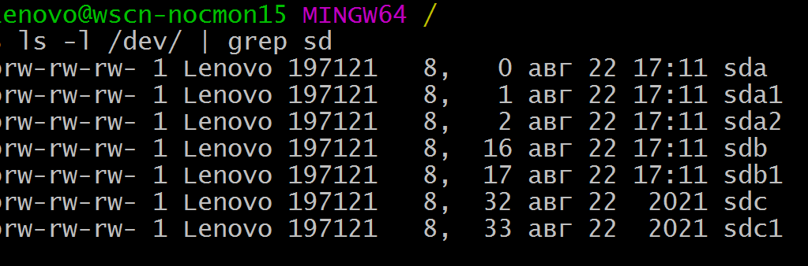

*Всё выше неверно!*

*В симуляторе “Git Bach” не получиться переходить по директориям и дискам, так как симулятор “Git Bach” неполноценный ив нём не работает много линукс-команд.*

*Симулятор “Git Bach” надо открыть в винде именно в том каталоге, в котором содержится репозиторий Git. Это делается так (видео Ш21 0:20:20):* 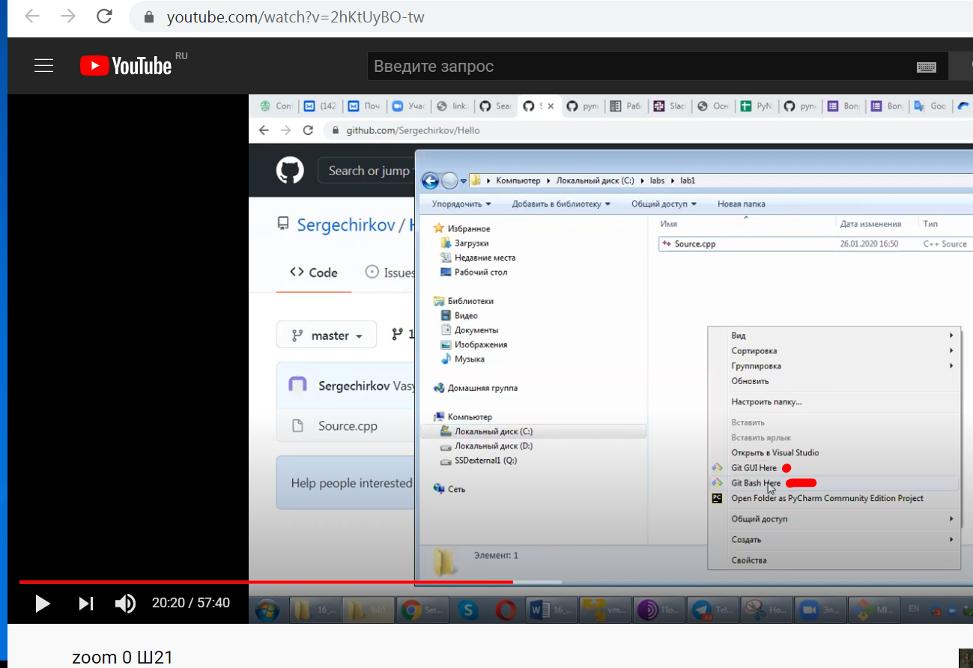

1. **Ш33СвязываемГитИгитХаб**

10октября2021

Ш33СвязываемГитИгитХаб

1. Зайитм из браузера на Гихаб
2. Зайти в настройки deweolper settimgs
3. Копирую токен
4. 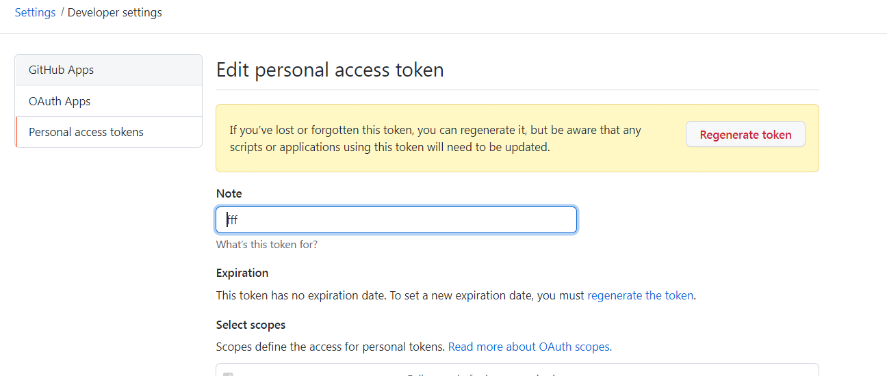
5. Сделать Git Clone для клонирования удалённого репозитория (ГитХаб)
6. Удалённый репозиторий (компьютер в сети – пример хранилища - Гиттхаб)- Локальный(на моём личном компьютере)

Распределённный (Гитотностиься к распредёленным (копия даннызх хранитьяс в нескольких места)

– централизованный (одно хранилищё для данных)

1. **Литература по Git**

<https://git-scm.com/book/ru/v2/%D0%92%D0%B2%D0%B5%D0%B4%D0%B5%D0%BD%D0%B8%D0%B5-%D0%A3%D1%81%D1%82%D0%B0%D0%BD%D0%BE%D0%B2%D0%BA%D0%B0-Git>

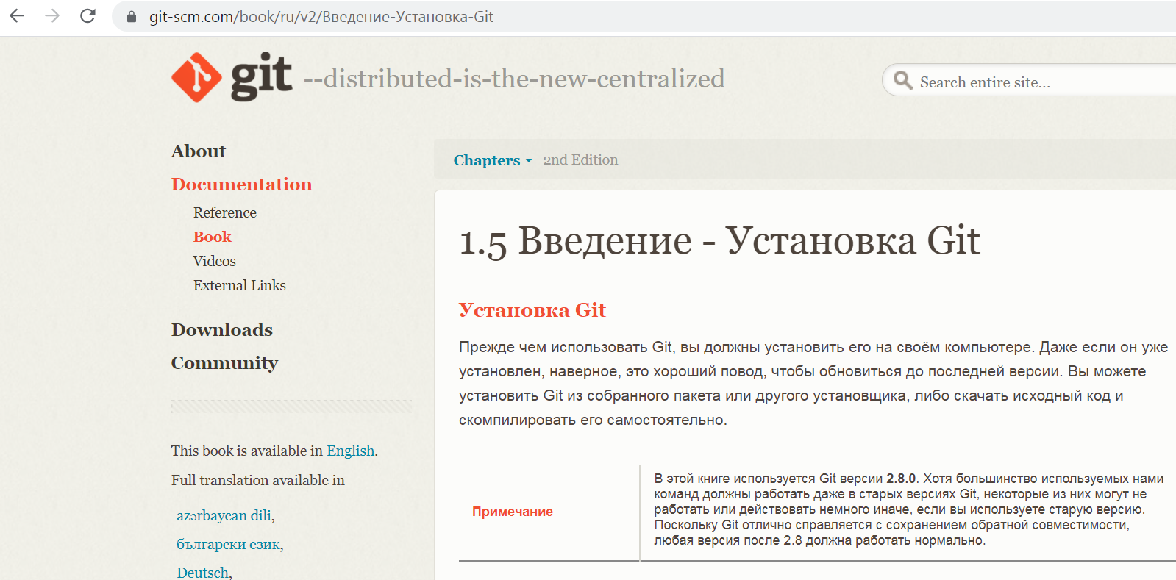

……………..

1. Заведение ключа на Гите

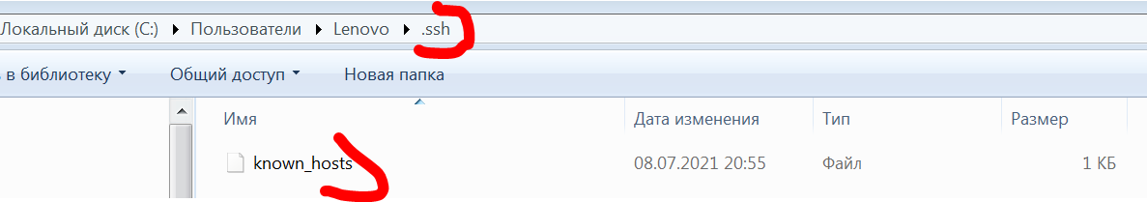

Здесь лежат ключи

Enter passphrase (empty for no passphrase):

123_123

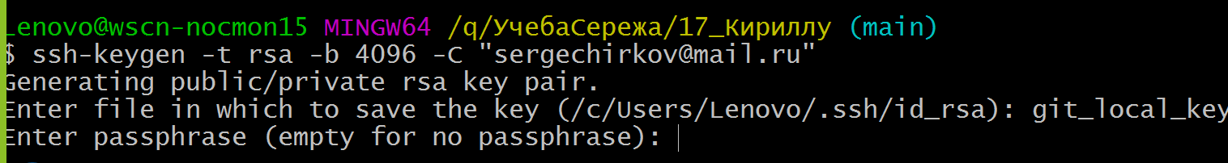

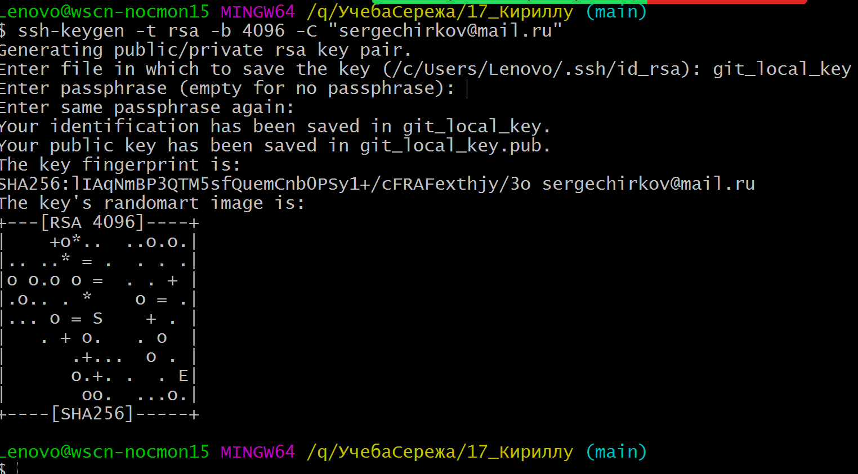

лог с Лёшей:

|  |
| --- |
| Lenovo@wscn-nocmon15 MINGW64 /q/УчебаСережа/17_Кириллу (master)  $ ls -la  total 10842  drwxr-xr-x 1 Lenovo 197121 0 авг 17 20:43 ./  drwxr-xr-x 1 Lenovo 197121 0 авг 28 10:38 ../  drwxr-xr-x 1 Lenovo 197121 0 авг 15 11:10 .git/  -rw-r--r-- 1 Lenovo 197121 0 июн 26 15:47 5  -rw-r--r-- 1 Lenovo 197121 601 июл 14 00:06 5.txt  -rw-r--r-- 1 Lenovo 197121 1312 июн 26 16:16 5_1.txt  -rw-r--r-- 1 Lenovo 197121 1040 июл 18 11:33 5_1b_v2_отКирилла.txt  -rw-r--r-- 1 Lenovo 197121 93788 июл 1 12:00 5_2.txt  -rw-r--r-- 1 Lenovo 197121 601 июл 14 00:07 5_2Кириллу.txt  -rw-r--r-- 1 Lenovo 197121 140 июн 26 10:05 chat.txt  -rw-r--r-- 1 Lenovo 197121 10659419 авг 1 12:23 Microsoft._Osnovue_kompyuternueh_setei.pdf  -rw-r--r-- 1 Lenovo 197121 1585 авг 17 20:43 'Task_7_1_v1 (2).txt'  -rw-r--r-- 1 Lenovo 197121 1056 авг 17 20:38 Task_7_1_v1.txt  -rw-r--r-- 1 Lenovo 197121 1231 июл 7 21:53 задания5Кириллу.txt  -rw-r--r-- 1 Lenovo 197121 14481 июл 17 10:52 задания5Кириллу_v1.txt  -rw-r--r-- 1 Lenovo 197121 5451 июл 23 07:13 Задания6Кириллу.txt  -rw-r--r-- 1 Lenovo 197121 5808 авг 15 11:09 Задания7Кириллу.txt  -rw-r--r-- 1 Lenovo 197121 2448 июл 26 23:34 Ответы6.1ЗадКириллу.txt  -rw-r--r-- 1 Lenovo 197121 1262 авг 7 14:24 ОтКириллаTask_6_2_v1.txt  -rw-r--r-- 1 Lenovo 197121 2672 авг 8 12:10 ОтКириллаTask_6_2b_v1.txt  -rw-r--r-- 1 Lenovo 197121 3926 авг 8 12:55 ОтКириллаTask6_2a_v1.txt  -rw-r--r-- 1 Lenovo 197121 243930 июл 17 12:25 РегистрацияВzoom.docx  -rw-r--r-- 1 Lenovo 197121 882 июл 18 11:26 скрипт5_1вРаботаетКириллу.txt  Lenovo@wscn-nocmon15 MINGW64 /q/УчебаСережа/17_Кириллу (master)  $ cd ..  Lenovo@wscn-nocmon15 MINGW64 /q/УчебаСережа  $ ls -la  total 204  drwxr-xr-x 1 Lenovo 197121 0 авг 28 10:38 ./  drwxr-xr-x 1 Lenovo 197121 0 сен 13 20:48 ../  drwxr-xr-x 1 Lenovo 197121 0 фев 9 2020 1_NOC/  drwxr-xr-x 1 Lenovo 197121 0 ноя 24 2020 10_УчёбаИспытательныйСрокНоябрь2020/  drwxr-xr-x 1 Lenovo 197121 0 дек 15 2020 11_учёбаПолитехДекабрь2020/  drwxr-xr-x 1 Lenovo 197121 0 сен 5 18:52 12_УчёбаШтанюкАнтонАлСфевр2021/  drwxr-xr-x 1 Lenovo 197121 0 мар 27 2021 13_SolarСтажировкаКирллМарт2021/  drwxr-xr-x 1 Lenovo 197121 0 апр 21 23:16 14_учёбаНевидимость/  drwxr-xr-x 1 Lenovo 197121 0 авг 15 10:44 15_УчёбаАлгоритмы/  drwxr-xr-x 1 Lenovo 197121 0 авг 15 12:37 16_NatashaSamoylenko/  drwxr-xr-x 1 Lenovo 197121 0 авг 17 20:43 17_Кириллу/  drwxr-xr-x 1 Lenovo 197121 0 окт 9 19:34 18_РаботаС_гитХаб/  drwxr-xr-x 1 Lenovo 197121 0 июл 5 2020 2_Stepic/  drwxr-xr-x 1 Lenovo 197121 0 фев 7 2021 3_SQLc07.05.2020/  drwxr-xr-x 1 Lenovo 197121 0 май 4 2020 4_мфиСофт/  drwxr-xr-x 1 Lenovo 197121 0 сен 5 2020 6_WireharkCавг2020/  drwxr-xr-x 1 Lenovo 197121 0 авг 30 2020 7_ciscoОктябрь2019/  drwxr-xr-x 1 Lenovo 197121 0 сен 8 2020 9_ТестированиеПОсамостоятельно/  -rw-r--r-- 1 Lenovo 197121 50099 апр 14 2019 'Beginners Linux 2_ Slides.pdf'  -rw-r--r-- 1 Lenovo 197121 77474 май 16 20:39 загркузкаВидеоЮтуб.docx  drwxr-xr-x 1 Lenovo 197121 0 фев 9 2020 КурсТестированиеПОниит2014/  drwxr-xr-x 1 Lenovo 197121 0 май 1 2020 УчебаIT/  drwxr-xr-x 1 Lenovo 197121 0 авг 28 10:38 Ш28/  Lenovo@wscn-nocmon15 MINGW64 /q/УчебаСережа  $ cd -  /q/УчебаСережа/17_Кириллу  Lenovo@wscn-nocmon15 MINGW64 /q/УчебаСережа/17_Кириллу (master)  $ ls -la  total 10842  drwxr-xr-x 1 Lenovo 197121 0 авг 17 20:43 ./  drwxr-xr-x 1 Lenovo 197121 0 авг 28 10:38 ../  drwxr-xr-x 1 Lenovo 197121 0 авг 15 11:10 .git/  -rw-r--r-- 1 Lenovo 197121 0 июн 26 15:47 5  -rw-r--r-- 1 Lenovo 197121 601 июл 14 00:06 5.txt  -rw-r--r-- 1 Lenovo 197121 1312 июн 26 16:16 5_1.txt  -rw-r--r-- 1 Lenovo 197121 1040 июл 18 11:33 5_1b_v2_отКирилла.txt  -rw-r--r-- 1 Lenovo 197121 93788 июл 1 12:00 5_2.txt  -rw-r--r-- 1 Lenovo 197121 601 июл 14 00:07 5_2Кириллу.txt  -rw-r--r-- 1 Lenovo 197121 140 июн 26 10:05 chat.txt  -rw-r--r-- 1 Lenovo 197121 10659419 авг 1 12:23 Microsoft._Osnovue_kompyuternueh_setei.pdf  -rw-r--r-- 1 Lenovo 197121 1585 авг 17 20:43 'Task_7_1_v1 (2).txt'  -rw-r--r-- 1 Lenovo 197121 1056 авг 17 20:38 Task_7_1_v1.txt  -rw-r--r-- 1 Lenovo 197121 1231 июл 7 21:53 задания5Кириллу.txt  -rw-r--r-- 1 Lenovo 197121 14481 июл 17 10:52 задания5Кириллу_v1.txt  -rw-r--r-- 1 Lenovo 197121 5451 июл 23 07:13 Задания6Кириллу.txt  -rw-r--r-- 1 Lenovo 197121 5808 авг 15 11:09 Задания7Кириллу.txt  -rw-r--r-- 1 Lenovo 197121 2448 июл 26 23:34 Ответы6.1ЗадКириллу.txt  -rw-r--r-- 1 Lenovo 197121 1262 авг 7 14:24 ОтКириллаTask_6_2_v1.txt  -rw-r--r-- 1 Lenovo 197121 2672 авг 8 12:10 ОтКириллаTask_6_2b_v1.txt  -rw-r--r-- 1 Lenovo 197121 3926 авг 8 12:55 ОтКириллаTask6_2a_v1.txt  -rw-r--r-- 1 Lenovo 197121 243930 июл 17 12:25 РегистрацияВzoom.docx  -rw-r--r-- 1 Lenovo 197121 882 июл 18 11:26 скрипт5_1вРаботаетКириллу.txt  Lenovo@wscn-nocmon15 MINGW64 /q/УчебаСережа/17_Кириллу (master)  $ git status  On branch master  Untracked files:  (use "git add <file>..." to include in what will be committed)  5  5.txt  5_1.txt  "5_1b_v2_\320\276\321\202\320\232\320\270\321\200\320\270\320\273\320\273\320\260.txt"  5_2.txt  "5_2\320\232\320\270\321\200\320\270\320\273\320\273\321\203.txt"  Microsoft._Osnovue_kompyuternueh_setei.pdf  Task_7_1_v1 (2).txt  Task_7_1_v1.txt  chat.txt  "\320\227\320\260\320\264\320\260\320\275\320\270\321\2176\320\232\320\270\321\200\320\270\320\273\320\273\321\203.txt"  "\320\236\321\202\320\232\320\270\321\200\320\270\320\273\320\273\320\260Task6_2a_v1.txt"  "\320\236\321\202\320\232\320\270\321\200\320\270\320\273\320\273\320\260Task_6_2_v1.txt"  "\320\236\321\202\320\232\320\270\321\200\320\270\320\273\320\273\320\260Task_6_2b_v1.txt"  "\320\236\321\202\320\262\320\265\321\202\321\2136.1\320\227\320\260\320\264\320\232\320\270\321\200\320\270\320\273\320\273\321\203.txt"  "\320\240\320\265\320\263\320\270\321\201\321\202\321\200\320\260\321\206\320\270\321\217\320\222zoom.docx"  "\320\267\320\260\320\264\320\260\320\275\320\270\321\2175\320\232\320\270\321\200\320\270\320\273\320\273\321\203.txt"  "\320\267\320\260\320\264\320\260\320\275\320\270\321\2175\320\232\320\270\321\200\320\270\320\273\320\273\321\203_v1.txt"  "\321\201\320\272\321\200\320\270\320\277\321\2025_1\320\262\320\240\320\260\320\261\320\276\321\202\320\260\320\265\321\202\320\232\320\270\321\200\320\270\320\273\320\273\321\203.txt"  nothing added to commit but untracked files present (use "git add" to track)  Lenovo@wscn-nocmon15 MINGW64 /q/УчебаСережа/17_Кириллу (master)  $ git log  commit 20472d4c59fd9eea7c2431a0949eed30c6699bbc (HEAD -> master)  Author: serge <sergechirkov@mail.ru>  Date: Sun Aug 15 11:10:06 2021 +0300  Pravka1  commit 53520244c9a0d75fd67c87e17585bba6cd916748  Author: serge <sergechirkov@mail.ru>  Date: Sun Aug 15 11:08:05 2021 +0300  InitialCommit  Lenovo@wscn-nocmon15 MINGW64 /q/УчебаСережа/17_Кириллу (master)  $ git remote add origin git@github.com:Sergechirkov/Kirill.git  Lenovo@wscn-nocmon15 MINGW64 /q/УчебаСережа/17_Кириллу (master)  $ git branch -M main  Lenovo@wscn-nocmon15 MINGW64 /q/УчебаСережа/17_Кириллу (main)  $ git push -u origin main  git@github.com: Permission denied (publickey).  fatal: Could not read from remote repository.  Please make sure you have the correct access rights  and the repository exists.  Lenovo@wscn-nocmon15 MINGW64 /q/УчебаСережа/17_Кириллу (main)  $ git remote add origin https://github.com/Sergechirkov/Kirill.git  fatal: remote origin already exists.  Lenovo@wscn-nocmon15 MINGW64 /q/УчебаСережа/17_Кириллу (main)  $ git branch -M main  Lenovo@wscn-nocmon15 MINGW64 /q/УчебаСережа/17_Кириллу (main)  $ git push -u origin main  Warning: Permanently added the RSA host key for IP address '140.82.121.4' to the list of known hosts.  git@github.com: Permission denied (publickey).  fatal: Could not read from remote repository.  Please make sure you have the correct access rights  and the repository exists.  Lenovo@wscn-nocmon15 MINGW64 /q/УчебаСережа/17_Кириллу (main)  $ git config --list  diff.astextplain.textconv=astextplain  filter.lfs.clean=git-lfs clean -- %f  filter.lfs.smudge=git-lfs smudge -- %f  filter.lfs.process=git-lfs filter-process  filter.lfs.required=true  http.sslbackend=openssl  http.sslcainfo=C:/Program Files/Git/mingw64/ssl/certs/ca-bundle.crt  core.autocrlf=true  core.fscache=true  core.symlinks=false  credential.helper=manager  user.name=serge  user.mail=sergechirkov@mail.ru  user.email=sergechirkov@mail.ru  gui.recentrepo=C:/Users/Lenovo/STRATEGY  core.repositoryformatversion=0  core.filemode=false  core.bare=false  core.logallrefupdates=true  core.symlinks=false  core.ignorecase=true  remote.origin.url=git@github.com:Sergechirkov/Kirill.git  remote.origin.fetch=+refs/heads/*:refs/remotes/origin/*  Lenovo@wscn-nocmon15 MINGW64 /q/УчебаСережа/17_Кириллу (main)  $ ssh-keygen -t rsa -b 4096 -C "sergechirkov@mail.ru"  Generating public/private rsa key pair.  Enter file in which to save the key (/c/Users/Lenovo/.ssh/id_rsa): git_local_key  Enter passphrase (empty for no passphrase):  Enter same passphrase again:  Your identification has been saved in git_local_key.  Your public key has been saved in git_local_key.pub.  The key fingerprint is:  SHA256:lIAqNmBP3QTM5sfQuemCnb0PSy1+/cFRAFexthjy/3o sergechirkov@mail.ru  The key's randomart image is:  +---[RSA 4096]----+  | +o*.. ..o.o.|  |.. ..* = . . . .|  |o o.o o = . . + |  |.o.. . * o = .|  |... o = S + . |  | . + o. . o |  | .+... o . |  | o.+. . . E|  | oo. ...o.|  +----[SHA256]-----+  Lenovo@wscn-nocmon15 MINGW64 /q/УчебаСережа/17_Кириллу (main)  $ eval "$(ssh-agent -s)"  Agent pid 1630  Lenovo@wscn-nocmon15 MINGW64 /q/УчебаСережа/17_Кириллу (main)  $ $ ssh-add ~/.ssh/git_local_key  bash: $: command not found  Lenovo@wscn-nocmon15 MINGW64 /q/УчебаСережа/17_Кириллу (main)  $ ssh-add ~/.ssh/git_local_key  /c/Users/Lenovo/.ssh/git_local_key: No such file or directory  Lenovo@wscn-nocmon15 MINGW64 /q/УчебаСережа/17_Кириллу (main)  $ ssh-add ~/.ssh/git_local_key  Enter passphrase for /c/Users/Lenovo/.ssh/git_local_key:  Bad passphrase, try again for /c/Users/Lenovo/.ssh/git_local_key:  Identity added: /c/Users/Lenovo/.ssh/git_local_key (sergechirkov@mail.ru)  Lenovo@wscn-nocmon15 MINGW64 /q/УчебаСережа/17_Кириллу (main)  $ git push -u origin main  Enumerating objects: 6, done.  Counting objects: 100% (6/6), done.  Delta compression using up to 4 threads  Compressing objects: 100% (6/6), done.  Writing objects: 100% (6/6), 2.24 KiB | 327.00 KiB/s, done.  Total 6 (delta 1), reused 0 (delta 0)  remote: Resolving deltas: 100% (1/1), done.  To github.com:Sergechirkov/Kirill.git  * [new branch] main -> main  Branch 'main' set up to track remote branch 'main' from 'origin'.  Lenovo@wscn-nocmon15 MINGW64 /q/УчебаСережа/17_Кириллу (main)  $ cd ..  Lenovo@wscn-nocmon15 MINGW64 /q/УчебаСережа  $ ls -la  total 168  drwxr-xr-x 1 Lenovo 197121 0 авг 28 10:38 ./  drwxr-xr-x 1 Lenovo 197121 0 сен 13 20:48 ../  drwxr-xr-x 1 Lenovo 197121 0 фев 9 2020 1_NOC/  drwxr-xr-x 1 Lenovo 197121 0 ноя 24 2020 10_УчёбаИспытательныйСрокНоябрь2020/ |

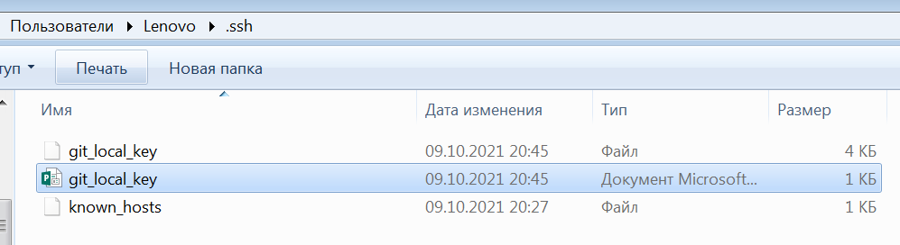

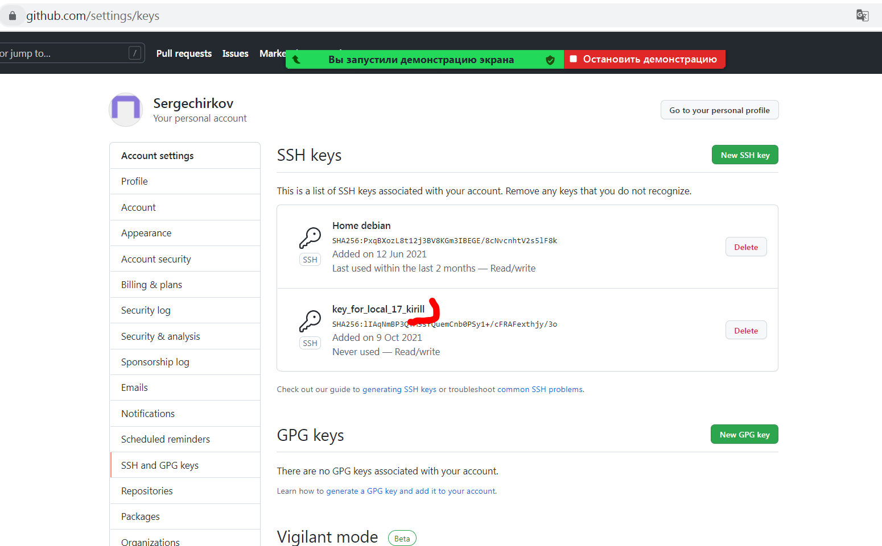

Сделать Git Clone для клонирования удалённого репозитория (ГитХаб)

Удалённый репозиторий (компьютер в сети – пример хранилища - Гиттхаб)- Локальный(на моём личном компьютере)

Распределённный (Гитотностиься к распредёленным (копия даннызх хранитьяс в нескольких места)

– централизованный (одно хранилищё для данных)

Лог с ААШ:

|  |  |
| --- | --- |
|  | Lenovo@wscn-nocmon15 MINGW64 /q/УчебаСережа/17_Кириллу (main)  $ git push -u origin main  Enumerating objects: 6, done.  Counting objects: 100% (6/6), done.  Delta compression using up to 4 threads  Compressing objects: 100% (6/6), done.  Writing objects: 100% (6/6), 2.24 KiB | 327.00 KiB/s, done.  Total 6 (delta 1), reused 0 (delta 0)  remote: Resolving deltas: 100% (1/1), done.  To github.com:Sergechirkov/Kirill.git  * [new branch] main -> main  Branch 'main' set up to track remote branch 'main' from 'origin'.  Lenovo@wscn-nocmon15 MINGW64 /q/УчебаСережа/17_Кириллу (main)  $ cd ..  Lenovo@wscn-nocmon15 MINGW64 /q/УчебаСережа  $ ls -la  total 168  drwxr-xr-x 1 Lenovo 197121 0 авг 28 10:38 ./  drwxr-xr-x 1 Lenovo 197121 0 сен 13 20:48 ../  drwxr-xr-x 1 Lenovo 197121 0 фев 9 2020 1_NOC/  drwxr-xr-x 1 Lenovo 197121 0 ноя 24 2020 10_УчёбаИспытательныйСрокНоябрь2020/  drwxr-xr-x 1 Lenovo 197121 0 дек 15 2020 11_учёбаПолитехДекабрь2020/  drwxr-xr-x 1 Lenovo 197121 0 сен 5 18:52 12_УчёбаШтанюкАнтонАлСфевр2021/  drwxr-xr-x 1 Lenovo 197121 0 мар 27 2021 13_SolarСтажировкаКирллМарт2021/  drwxr-xr-x 1 Lenovo 197121 0 апр 21 23:16 14_учёбаНевидимость/  drwxr-xr-x 1 Lenovo 197121 0 авг 15 10:44 15_УчёбаАлгоритмы/  drwxr-xr-x 1 Lenovo 197121 0 авг 15 12:37 16_NatashaSamoylenko/  drwxr-xr-x 1 Lenovo 197121 0 окт 9 20:54 17_Кириллу/  drwxr-xr-x 1 Lenovo 197121 0 окт 10 10:00 18_РаботаС_гитХаб/  drwxr-xr-x 1 Lenovo 197121 0 июл 5 2020 2_Stepic/  drwxr-xr-x 1 Lenovo 197121 0 фев 7 2021 3_SQLc07.05.2020/  drwxr-xr-x 1 Lenovo 197121 0 май 4 2020 4_мфиСофт/  drwxr-xr-x 1 Lenovo 197121 0 сен 5 2020 6_WireharkCавг2020/  drwxr-xr-x 1 Lenovo 197121 0 авг 30 2020 7_ciscoОктябрь2019/  drwxr-xr-x 1 Lenovo 197121 0 сен 8 2020 9_ТестированиеПОсамостоятельно/  -rw-r--r-- 1 Lenovo 197121 50099 апр 14 2019 'Beginners Linux 2_ Slides.pdf'  -rw-r--r-- 1 Lenovo 197121 77474 май 16 20:39 загркузкаВидеоЮтуб.docx  drwxr-xr-x 1 Lenovo 197121 0 фев 9 2020 КурсТестированиеПОниит2014/  drwxr-xr-x 1 Lenovo 197121 0 май 1 2020 УчебаIT/  drwxr-xr-x 1 Lenovo 197121 0 авг 28 10:38 Ш28/  Lenovo@wscn-nocmon15 MINGW64 /q/УчебаСережа  $ cd УчебаIT/  Lenovo@wscn-nocmon15 MINGW64 /q/УчебаСережа/УчебаIT  $ ls -la  total 1892  drwxr-xr-x 1 Lenovo 197121 0 май 1 2020 ./  drwxr-xr-x 1 Lenovo 197121 0 авг 28 10:38 ../  -rw-r--r-- 1 Lenovo 197121 1927367 сен 18 2019 тестEPAM.docx  Lenovo@wscn-nocmon15 MINGW64 /q/УчебаСережа/УчебаIT  $ mkdir fff  Lenovo@wscn-nocmon15 MINGW64 /q/УчебаСережа/УчебаIT  $ ls -la  total 1892  drwxr-xr-x 1 Lenovo 197121 0 окт 10 10:21 ./  drwxr-xr-x 1 Lenovo 197121 0 авг 28 10:38 ../  drwxr-xr-x 1 Lenovo 197121 0 окт 10 10:21 fff/  -rw-r--r-- 1 Lenovo 197121 1927367 сен 18 2019 тестEPAM.docx  Lenovo@wscn-nocmon15 MINGW64 /q/УчебаСережа/УчебаIT  $ cd fff  Lenovo@wscn-nocmon15 MINGW64 /q/УчебаСережа/УчебаIT/fff  $ ls -la  total 0  drwxr-xr-x 1 Lenovo 197121 0 окт 10 10:21 ./  drwxr-xr-x 1 Lenovo 197121 0 окт 10 10:21 ../  Lenovo@wscn-nocmon15 MINGW64 /q/УчебаСережа/УчебаIT/fff  $ git init  Initialized empty Git repository in Q:/УчебаСережа/УчебаIT/fff/.git/  Lenovo@wscn-nocmon15 MINGW64 /q/УчебаСережа/УчебаIT/fff (master)  $ git remote add origin https://github.com/Sergechirkov/fff.git  Lenovo@wscn-nocmon15 MINGW64 /q/УчебаСережа/УчебаIT/fff (master)  $ git branch -M main  error: refname refs/heads/master not found  fatal: Branch rename failed  Lenovo@wscn-nocmon15 MINGW64 /q/УчебаСережа/УчебаIT/fff (master)  $ nano README.md  Lenovo@wscn-nocmon15 MINGW64 /q/УчебаСережа/УчебаIT/fff (master)  $ ls -la  total 5  drwxr-xr-x 1 Lenovo 197121 0 окт 10 10:26 ./  drwxr-xr-x 1 Lenovo 197121 0 окт 10 10:21 ../  drwxr-xr-x 1 Lenovo 197121 0 окт 10 10:23 .git/  -rw-r--r-- 1 Lenovo 197121 25 окт 10 10:26 README.md  Lenovo@wscn-nocmon15 MINGW64 /q/УчебаСережа/УчебаIT/fff (master)  $ cat README.md  # fff  ## copyright 2021  Lenovo@wscn-nocmon15 MINGW64 /q/УчебаСережа/УчебаIT/fff (master)  $ ls -la  total 5  drwxr-xr-x 1 Lenovo 197121 0 окт 10 10:26 ./  drwxr-xr-x 1 Lenovo 197121 0 окт 10 10:21 ../  drwxr-xr-x 1 Lenovo 197121 0 окт 10 10:23 .git/  -rw-r--r-- 1 Lenovo 197121 25 окт 10 10:26 README.md  Lenovo@wscn-nocmon15 MINGW64 /q/УчебаСережа/УчебаIT/fff (master)  $ git add R  fatal: pathspec 'R' did not match any files  Lenovo@wscn-nocmon15 MINGW64 /q/УчебаСережа/УчебаIT/fff (master)  $ git add README.md  warning: LF will be replaced by CRLF in README.md.  The file will have its original line endings in your working directory  Lenovo@wscn-nocmon15 MINGW64 /q/УчебаСережа/УчебаIT/fff (master)  $ git commit -m "начало"  [master (root-commit) c50b82c] начало  1 file changed, 3 insertions(+)  create mode 100644 README.md  Lenovo@wscn-nocmon15 MINGW64 /q/УчебаСережа/УчебаIT/fff (master)  $ git branch -M main  Lenovo@wscn-nocmon15 MINGW64 /q/УчебаСережа/УчебаIT/fff (main)  $ git push -u origin main  Logon failed, use ctrl+c to cancel basic credential prompt.  remote: Support for password authentication was removed on August 13, 2021. Please use a personal access token instead.  remote: Please see https://github.blog/2020-12-15-token-authentication-requirements-for-git-operations/ for more information.  fatal: Authentication failed for 'https://github.com/Sergechirkov/fff.git/'  Lenovo@wscn-nocmon15 MINGW64 /q/УчебаСережа/УчебаIT/fff (main)  $ git push -u origin main  Logon failed, use ctrl+c to cancel basic credential prompt.  remote: Support for password authentication was removed on August 13, 2021. Please use a personal access token instead.  remote: Please see https://github.blog/2020-12-15-token-authentication-requirements-for-git-operations/ for more information.  fatal: Authentication failed for 'https://github.com/Sergechirkov/fff.git/'  Lenovo@wscn-nocmon15 MINGW64 /q/УчебаСережа/УчебаIT/fff (main)  $ git push -u origin main  Logon failed, use ctrl+c to cancel basic credential prompt.  Enumerating objects: 3, done.  Counting objects: 100% (3/3), done.  Writing objects: 100% (3/3), 243 bytes | 81.00 KiB/s, done.  Total 3 (delta 0), reused 0 (delta 0)  To https://github.com/Sergechirkov/fff.git  * [new branch] main -> main  Branch 'main' set up to track remote branch 'main' from 'origin'.  Lenovo@wscn-nocmon15 MINGW64 /q/УчебаСережа/УчебаIT/fff (main)  $  Lenovo@wscn-nocmon15 MINGW64 /q/УчебаСережа/УчебаIT/fff (main)  $  Lenovo@wscn-nocmon15 MINGW64 /q/УчебаСережа/УчебаIT/fff (main)  $ ls -la  total 5  drwxr-xr-x 1 Lenovo 197121 0 окт 10 10:26 ./  drwxr-xr-x 1 Lenovo 197121 0 окт 10 10:21 ../  drwxr-xr-x 1 Lenovo 197121 0 окт 10 10:46 .git/  -rw-r--r-- 1 Lenovo 197121 25 окт 10 10:26 README.md  Lenovo@wscn-nocmon15 MINGW64 /q/УчебаСережа/УчебаIT/fff (main)  $ nano README.md  Lenovo@wscn-nocmon15 MINGW64 /q/УчебаСережа/УчебаIT/fff (main)  $ cat README.md  # fff  ## copyright 2021  new adding  Lenovo@wscn-nocmon15 MINGW64 /q/УчебаСережа/УчебаIT/fff (main)  $ git add README.md  warning: LF will be replaced by CRLF in README.md.  The file will have its original line endings in your working directory  Lenovo@wscn-nocmon15 MINGW64 /q/УчебаСережа/УчебаIT/fff (main)  $ com  comcat.dll  comctl32.dll  comdlg32.dll  comm.exe  command  comp.exe  compact.exe  compgen  CompiledComposition.Microsoft.PowerShell.GPowerShell.dll  complete  CompMgmtLauncher.exe  compopt  compstui.dll  ComputerDefaults.exe  comrepl.dll  comres.dll  comsnap.dll  comsvcs.dll  comuid.dll  Lenovo@wscn-nocmon15 MINGW64 /q/УчебаСережа/УчебаIT/fff (main)  $ git commit -m "prawka2"  [main 86b23fb] prawka2  1 file changed, 1 insertion(+), 1 deletion(-)  Lenovo@wscn-nocmon15 MINGW64 /q/УчебаСережа/УчебаIT/fff (main)  $ git push  Enumerating objects: 5, done.  Counting objects: 100% (5/5), done.  Writing objects: 100% (3/3), 273 bytes | 136.00 KiB/s, done.  Total 3 (delta 0), reused 0 (delta 0)  To https://github.com/Sergechirkov/fff.git  c50b82c..86b23fb main -> main  Lenovo@wscn-nocmon15 MINGW64 /q/УчебаСережа/УчебаIT/fff (main)  $ |
|  |  |

13.

ждлждл